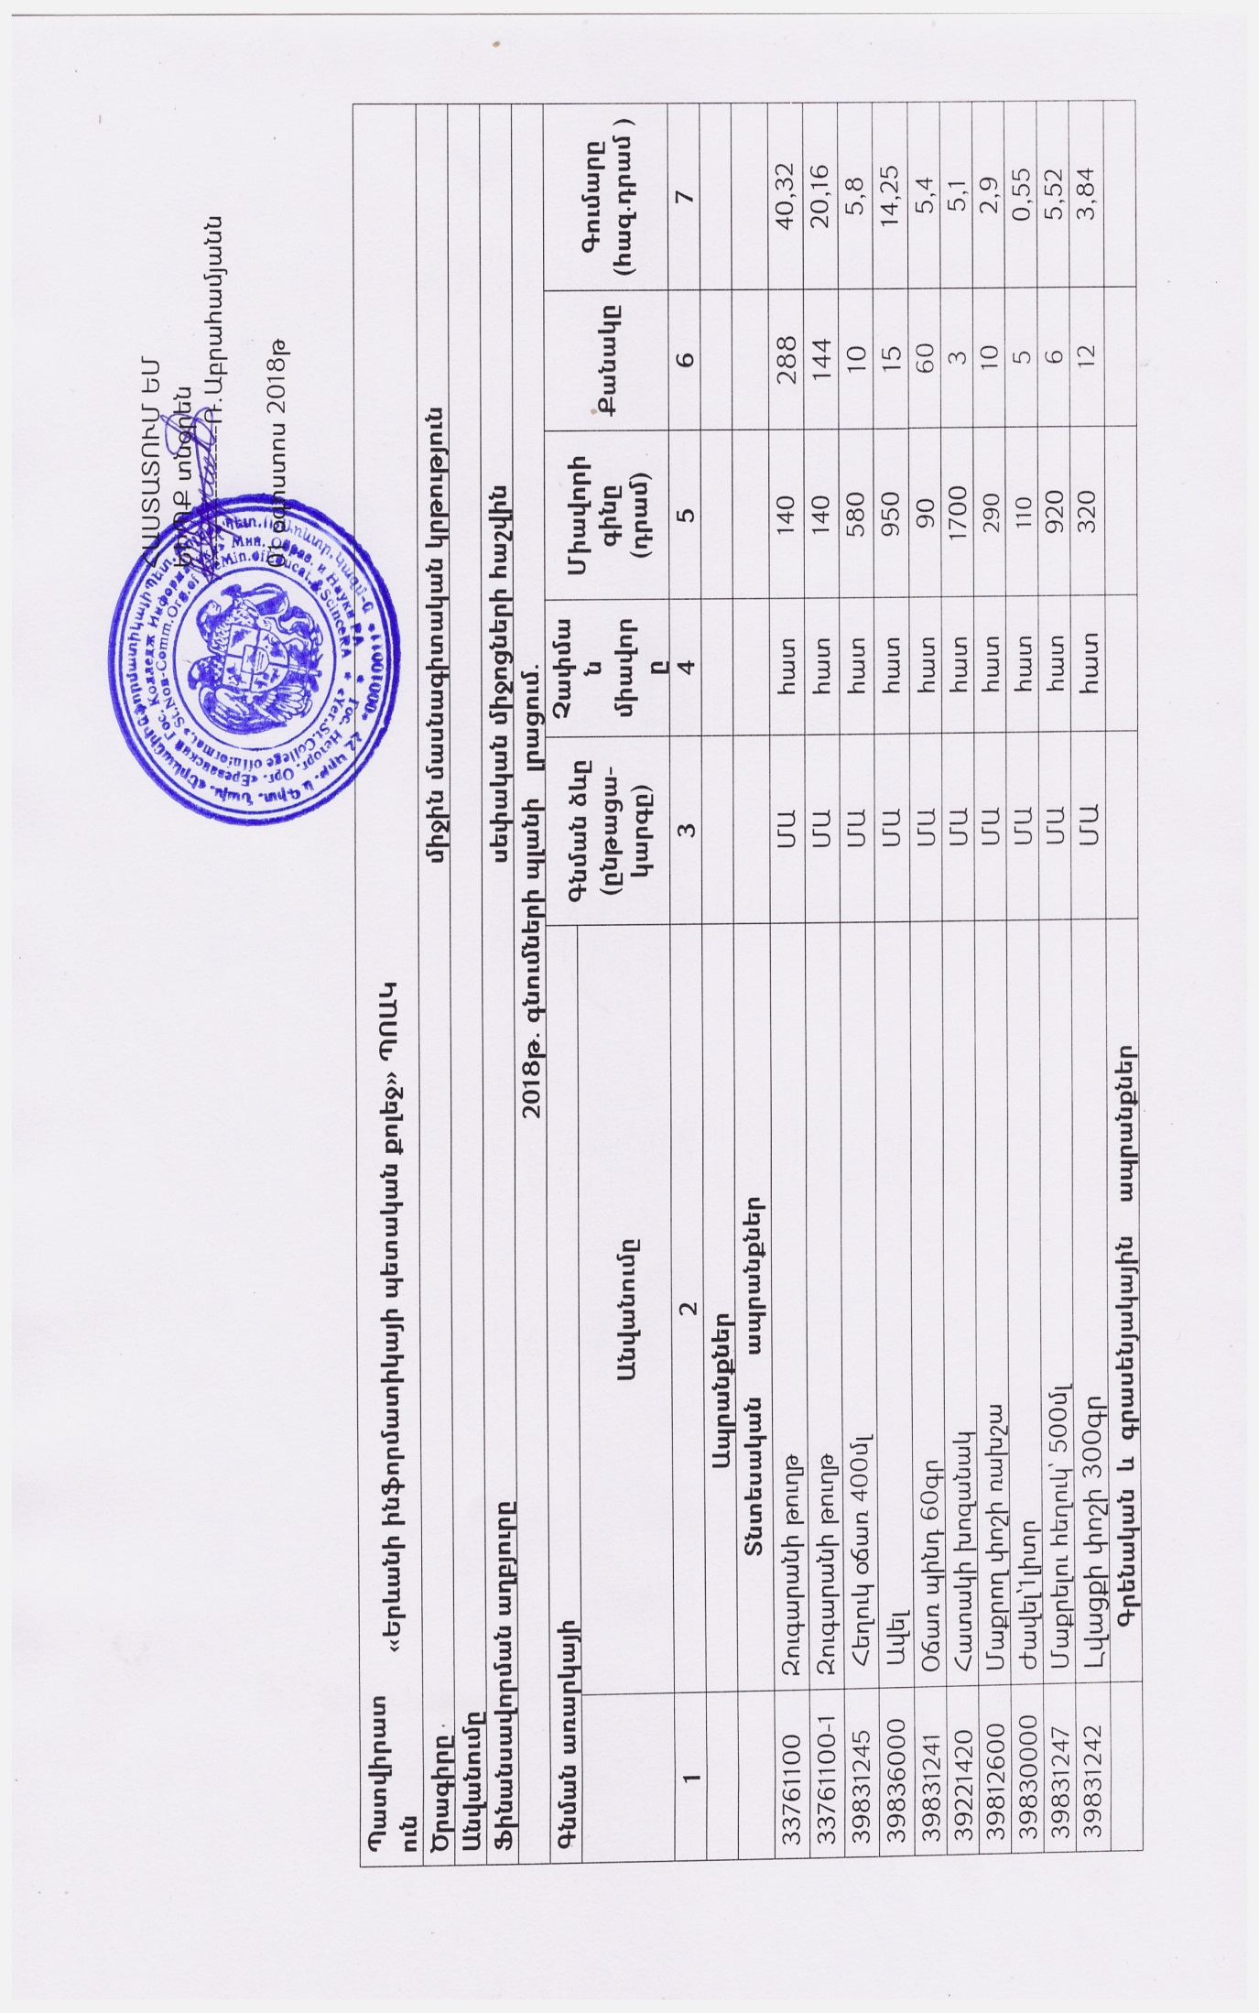

|  |  |  |  |  |  |  |  |  |  |  |  |  |  |
| --- | --- | --- | --- | --- | --- | --- | --- | --- | --- | --- | --- | --- | --- |
| 37821160 | Կավիճ 10հ-ոց տուփերով | ՄԱ | | տուփ | | 200 | | 100 | | | | 20,0 | |
| 24911700 | Սոսինձ-սուպեր | ՄԱ | | հատ | | 420 | | | 10 | | | 4,2 | |
| 31441000 | Մարտկոց AAA | ՄԱ | | հատ | | 80 | | | 10 | | | 0,8 | |
| 31442000 | Մարտկոց AA | ՄԱ | | հատ | | 80 | | | 20 | | | 1,6 | |
| 30197630 | Թուղթ A4 ֆորմատի 80գ/ք.մ,CIE 171 | ՄԱ | | տուփ | | 1900 | | | 5 | | | 9,5 | |
| 30197630 | Թուղթ A4 ֆորմատի 80գ/ք.մ,CIE 161 | ՄԱ | | տուփ | | 1650 | | | 25 | | | 41,25 | |
| 30197630-1 | Թուղթ A4 ֆորմատի 80գ/ք.մ,CIE 161 | ՄԱ | | տուփ | | 1700 | | | 10 | | | 17,00 | |
| 30197630-2 | Թուղթ A4 ֆորմատի 80գ/ք.մ,CIE 161 | ՄԱ | | տուփ | | 1700 | | | 10 | | | 17,00 | |
| 22851100-1 | Արագակար՝մետաղական ամրակով,Ա4 ձևաչափի թղթերի համար | ՄԱ | | տուփ | | 52 | | | 600 | | | 31,2 | |
| 30199230-1 | Ծրար՝162*229մմ չափսերի | ՄԱ | | տուփ | | 22 | | | 600 | | | 13,2 | |
| 24911400 | Սոսինձ- մատիտ,չոր՝ 35գր | ՄԱ | | տուփ | | 520 | | | 30 | | | 15,6 | |
| 30192350 | ՀԴՄ-ի ժապավեն | ՄԱ | | հատ | | 132 | | | 25 | | | 3,3 | |
|  |  |  | |  | |  | | |  | | |  | |
|  | **Տպագրված գրքեր և դիպլոմներ** |  | |  | |  | | |  | | |  | |
| 22451210 | Դիպլոմներ | ՄԱ | | հատ | | 3200 | | | 190 | | | 608,0 | |
|  | **Շինանյութեր** |  | |  | |  | | |  | | |  | |
| 31651400 | Մեկուսիչ ժապավեն | ՄԱ | | հատ | | 180 | | | 20 | | | 3,6 | |
| 44831500 | Լուծիչ (0,5լ) | ՄԱ | | հատ | | 500 | | | 6 | | | 3,0 | |
| 42131480 | Փականի միջուկ 60մմ | ՄԱ | | հատ | | 1000 | | | 11 | | | 11,0 | |
| 44410000 | Լվացարանի սիֆոն (գոֆրայով) | ՄԱ | | հատ | | 2200 | | | 2 | | | 4,4 | |
| 31531210 | Էլ. լամպ 100վտ | ՄԱ | | հատ | | 100 | | | 100 | | | 10,0 | |
| 31531600 | Ցերեկային լամպ 120մմ | ՄԱ | | հատ | | 550 | | | 20 | | | 11,0 | |
| 44511350 | Էլ.պտուտակահանի սայր | ՄԱ | | հատ | | 150 | | | 6 | | | 0,9 | |
| 31684400 | Էլ.վարդակ | ՄԱ | | հատ | | 600 | | | 10 | | | 6,0 | |
| 31681100 | Էլանջատիչ | ՄԱ | | հատ | | 600 | | | 10 | | | 6,0 | |
| 31686000 | Էլ. խրոց | ՄԱ | | հատ | | 250 | | | 5 | | | 1,25 | |
| 44192700 | Ներկագլանիկ (խոզանակով)՝յուղաներկի | ՄԱ | | հատ | | 2000 | | | 2 | | | 4,0 | |
| 44192700 | Ներկագլանիկ (խոզանակով)՝ջրաէմուլսիայի | ՄԱ | | հատ | | 2000 | | | 2 | | | 4,0 | |
| 44192700 | Ներկագլանիկի խոզանակ | ՄԱ | | հատ | | 350 | | | 5 | | | 1,75 | |
| 19431700 | Տուկի թել | ՄԱ | | հատ | | 1700 | | | 3 | | | 5,1 | |
| 44192800 | Ներկի խոզանակ՝տափակ`6սմ | ՄԱ | | հատ | | 550 | | | 6 | | | 3,3 | |
| 44311290 | Էլեկտրոդ 3մմ | ՄԱ | | հատ | | 3700 | | | 1 | | | 3,7 | |
| 24451160 | Քլորակիր 65% | ՄԱ | | կգ | | 1200 | | | 5 | | | 6,0 | |
| 44411100 | Ջրի ծորակ( լվացարանի վրայի) | ՄԱ | | հատ | | 2500 | | | 4 | | | 10,0 | |
| 42661400 | Եռակցման էլեկտրական սարք (զոդիչ) | ՄԱ | | հատ | | 2000 | | | 8 | | | 16,0 | |
| 443111920 | Փափուկ զոդանյութ | ՄԱ | | հատ | | 1800 | | | 4 | | | 7,2 | |
| 44410000-1 | Լվացարանի սիֆոն (գոֆրայով) | ՄԱ | | հատ | | 2500 | | | 2 | | | 5,0 | |
| 44531110 | Փայտիպտուտակ | ՄԱ | | հատ | | 5 | | | 300 | | | 1,5 | |
| 44531110 | Փայտիպտուտակ | ՄԱ | | հատ | | 10 | | | 50 | | | 0,5 | |
| 44531110 | Փայտիպտուտակ | ՄԱ | | հատ | | 12 | | | 50 | | | 0,6 | |
| 19431700-1 | Փաթեթավորման թել | ՄԱ | | կգ | | 1800 | | | 2 | | | 3,6 | |
| 24911200 | Սոսինձ(Էմուլսիա 6կգ) | ՄԱ | | հատ | | 6000 | | | 1 | | | 6,0 | |
| 44411100 | Ջրի ծորակ ( պատի) | ՄԱ | | հատ | | 1500 | | | 1 | | | 1,5 | |
| 24951130 | Սիլիկոնե քսուկ | ՄԱ | | հատ | | 1100 | | | 3 | | | 3,3 | |
| 24911300 | Սոսինձ (մանրահատակի 12 կգ) | ՄԱ | | հատ | | 12000 | | | 1 | | | 12,0 | |
| 44117100 | ԴՎՊ լամինատապատ(170*210սմ,2,5մմ) | ՄԱ | | հատ | | 4500 | | | 4 | | | 18,0 | |
| 44521170 | Կողպեք՝ բռնակով( ներդրվող 145*65մմ) | ՄԱ | | հատ | | 5000 | | | 6 | | | 30,0 | |
|  | **Ավտոպահեստամասեր** |  | |  | |  | | |  | | |  | |
| 34351200 | Ավտոմեքենայի անիվ՝ 185/65 R14 | ՄԱ | | հատ | | 14500 | | | 4 | | | 58,0 | |
|  | **Գործիքներ** |  | |  | |  | | |  | | |  | |
| 44511330 | Պտուտակահան | ՄԱ | | հատ | | 45000 | | | 1 | | | 45,0 | |
|  | **Վառելիք** |  | |  | |  | | |  | | |  | |
| 09132200 | Բենզին ռեգուլյար | ՄԱ | | լիտր | | 428 | | | 360 | | | 154,08 | |
| 09132200-1 | Բենզին ռեգուլյար | ՄԱ | | լիտր | | 428 | | | 600 | | | 256,80 | |
| 09411700 | Սեղմված բնական գազ | ՄԱ | | խ.մ | | 220 | | | 600 | | | 132,0 | |
| 09411700 | Սեղմված բնական գազ (տալոններ) | ՄԱ | | խ.մ | | 200 | | | 250 | | | 50,0 | |
|  | **ՀԱՄԱԿԱՐԳՉԱՅԻՆ և ՊԱՏՃԵՆԱՀԱՆՄԱՆ ՍԱՐՔԱՎՈՐՈՒՄՆԵՐ և ՆՅՈՒԹԵՐ** |  | |  | |  | | |  | | |  | |
| 32420000 | Ցանցային սարք(Switch-24port) | ՄԱ | | հատ | | 20000 | | | 1 | | | 20,0 | |
| 32421100 | Ցանցային մալուխ` | ՄԱ | | հատ | | 24000 | | | 1 | | | 24,0 | |
| 30237411 | Մկնիկ համակարգչային լարով | ՄԱ | | հատ | | 1500 | | | 14 | | | 21,0 | |
| 30237112 | Սնուցման բլոկ 450W (~250W) | ՄԱ | | հատ | | 5000 | | | 2 | | | 10,0 | |
| 32421200 | Ցանցային կոնեկտոր RJ-45 | ՄԱ | | հատ | | 25 | | | 100 | | | 2,5 | |
| 31442130 | BIOS-ի էլեմենտ`CR2032 | ՄԱ | | հատ | | 350 | | | 10 | | | 3,5 | |
| 30121460 | քարթրիջ` SAMSUNG SCX-3400 ՏՊՈՂ ՍԱՐՔԻ ՀԱՄԱՐ | ՄԱ | | հատ | | 9000 | | | 1 | | | 9,0 | |
| 30121460 | Քարթրիջ` CANON FX-10( CANON MF 4010 ՏՊՈՂ ՍԱՐՔ Ի ՀԱՄԱՐ) | ՄԱ | | հատ | | 8000 | | | 2 | | | 16,0 | |
| 30121460 | Քարթրիջ EP-27(Canon i-SENSYS MF-3220տպող սարքի համար) | ՄԱ | | հատ | | 8000 | | | 1 | | | 8,0 | |
| 30236110 | Օպերատիվ հիշողության սարք՝ RAM | ՄԱ | | հատ | | 10500 | | | 2 | | | 21,0 | |
|  | **Կենցաղային ապրանքներ** |  | |  | |  | | |  | | |  | |
| 44411700 | Ասիական նստակոնքի ջրաման | ՄԱ | | լրակազմ | | 8500 | | | 5 | | | 42,5 | |
|  | **Թաղման պարագաներ** |  |  | |  | |  | | |  | | |
| 39296100 | Ծաղկեպսակ | ՄԱ | դրամ | | 15000 | | 2 | | | 30,0 | | |
|  | **Ծառայություններ** |  | |  | |  | | |  | | |  | |
| 50111130-3 | Ավտոմեքենայի վերանորոգման և սպասարկման ծաոայություն | ՄԱ | | դրամ | |  | | | 1 | | | 100,0 | |
| 50311240 | Պատճենահանողսարքերիվերանորոգման ծառայություններ | ՄԱ | | դրամ | |  | | 1 | | | | 9,5 | |
| 64211000 | Կապի ծառայություններ | ՄԱ | | դրամ | |  | | | 1 | | | 600,0 | |
| 65311100 | Էլեկտրաէներգիայի ծառայություն | ՄԱ | | դրամ | |  | | | 1 | | | 3000,0 | |
| 65100000 | Ջրամատակարարման և ջրահեռացման ծառայություններ | ՄԱ | | դրամ | |  | | | 1 | | | 350,0 | |
| 92311120-1 | Ժամանցի,մշակութային և ներկայացուցչական ծառ.-ներ (թատերական խմբերի կողմից մատուցվող ծառայություն) | ՄԱ | | դրամ | |  | | | 1 | | | 92,0 | |
| 65211100 | Ջեռուցման ծառայություն ( գազ) | ՄԱ | | դրամ | |  | | | 1 | | | 3500,0 | |
| 90511150 | Աղբահանության ծառայություն | ՄԱ | | դրամ | |  | | | 1 | | | 300,0 | |
| 72411500 | Համացանցային էջերի հոսթինգի ծառայություններ | ՄԱ | | դրամ | |  | | | 1 | | | 14,4 | |
| 63711220-1 | Ավտոմեքենայի կայանման ծառայություններ | ՄԱ | | դրամ | |  | | | 2 | | | 24,0 | |
| 72411700 | Դոմենի սպասարկում(կատարվել է կանխավճար 2017թ-ին ) | ՄԱ | | դրամ | |  | | | 1 | | | 8,0 | |
| 72411700-1 | Դոմենի սպասարկում | ՄԱ | | դրամ | |  | | | 1 | | | 14,4 | |
| 50311300 | ՀԴՄ-ի տեխ.սպասարկման ծաոայություններ | ՄԱ | | դրամ | |  | | | 1 | | | 16,2 | |
| 48441300 | ՀԾ ծրագրային ապահովման ծառայություն | ՄԱ | | դրամ | |  | | | 1 | | | 128,0 | |
| 80211110 | Մասնագիտական ուսուցման ծրագրի փորձաքննություն | ՄԱ | | դրամ | |  | | | 1 | | | 20,0 | |
| 79131300 | Էլեկտրոնային ստորագրություն | ՄԱ | | դրամ | |  | | | 1 | | | 6,0 | |
| 80521200 | ՈւëáõóáÕ³Ï³Ý ë»ÙÇÝ³ñ | ՄԱ | | դրամ |  | | | 1 | | | 12,0 | | |
| 79951130 | Ֆուրշեթի կազմակերպման ծառայություն | ՄԱ | դրամ | |  | | | 1 | | | 325,38 | | |
| 79950000 | Ցուցահանդեսի կազմակերպման ծառայություն | ՄԱ | դրամ | |  | | | 1 | | | 84,0 | | |
| 79961100 | Լոուսանկարչական ծառայություններ | ՄԱ | դրամ | | 3000 | | | 170 | | | 510,0 | | |
| 50531130 | ավտոմեքենայի գազի կաթսայի տեխն. անվտանգության փորձաքննություն | ՄԱ | դրամ | |  | | | 1 | | | 13,0 | | |
| 79341100 | Տեղեկատվական գրքույկում տեղադրվող գովազդ դիմորդների համար | ՄԱ | դրամ | |  | | | 1 | | | 23,0 | | |
| 50611200 | Կրակմարիչների տեխնիկական անվտանգության փորձարկման և վերալիցքավորման ծառայություն | ՄԱ | հատ | | 6000 | | | 4 | | | 24,0 | | |
| 50311120 | Ñ³Ù³Ï³ñ·ã³ÛÇÝ ë³ñù»ñÇ(մոնիտորների) å³Ñå³ÝÙ³Ý ¨ í»ñ³Ýáñá·Ù³Ý Í³é³ÛáõÃÛáõÝÝ»ñ | ՄԱ | հատ | |  | | | 1 | | | 25,0 | | |
| 79211100 | Հաշվապահական ծառայություններ (հաշվապահական հաշվառման համակարգի ներդրում) | ՄԱ | հատ | |  | | | 1 | | | 200,0 | | |
|  | **Աշխատանքներ** |  | |  | |  | | |  | | |  | |
| 79810000 | Ա4 ձևաչափի բուկլետների տպագրություն | ՄԱ | | հատ | 45 | | | 3000 | | | 135,0 | | |
| 79810000 | Ա4 ձևաչափի թռուցիկների տպագրություն | ՄԱ | | հատ | 38 | | | 1500 | | | 57,0 | | |
|  |  |  | |  | |  | | |  | | |  | |
| 79810000 | Դասամատյան(մեծ) տպագրություն | ՄԱ | հատ | | 2500 | | 45 | | | 112,5 | | |
| 79810000 | Դասամատյան(փոքր) տպագրություն | ՄԱ | հատ | | 1000 | | 20 | | | 20,0 | | |

**Գնումների համակարգող` Ս.Պողոսյան հեռ՝010 23 68 11,091 543 000**